Atığını Tanı
Gerçek ortam atık görüntülerinden dokuz sınıflı karar desteği
4.752  gerçek ortam görüntüsü | 9  malzeme sınıfı | %85.5  macro F1 | %84.9  test accuracy
1. Problem ve gerçek dünya ihtiyacı
Bu proje, tek bir RGB atık görüntüsünü dokuz malzeme sınıfından birine atayan bir görüntü sınıflandırma modeli geliştirir. Girdi görüntü; hedef çıktı Cardboard, Food Organics, Glass, Metal, Miscellaneous Trash, Paper, Plastic, Textile Trash veya Vegetation etiketidir. Gerçek ayrıştırma hatlarında doğru malzeme kararını desteklemek değerlidir; ancak model insan denetiminin veya yerel ayrıştırma kurallarının yerine geçmez.
2. Veri seti
RealWaste, gerçek bir depolama sahasında çekilmiş 524 × 524 piksellik 4.752 renkli görüntü içerir. DOI: 10.24432/C5SS4G. UCI atıf kaydı CC BY 4.0, yazarın resmî GitHub README'si CC BY-NC-SA 4.0 belirtir; bu çalışma daha kısıtlayıcı koşulu esas alır ve ham görüntüleri teslim paketine dahil etmez. Veri setinde eksik etiket yoktur; ancak en büyük Plastic sınıfı ile en küçük Textile Trash sınıfı arasında yaklaşık 2,9 kat fark bulunur.
Alan | Değer | Proje kararı
Kaynak | UCI + yazar deposu | Kalıcı DOI ve lisans denetimi
Bölme | 3326 / 713 / 713 | Stratified %70 / %15 / %15
Dengesizlik | 318–921 örnek/sınıf | Sınıf ağırlıklı cross-entropy
Temel sınır
Veri sahaya yakın olsa da tek bir toplama ortamını temsil eder. Farklı şehir, kamera, mevsim ve sıkıştırılmış/örtüşen atık koşullarında ek doğrulama gerekir.

Veri keşfi ve ön işleme
Dengesizlik, görsel çeşitlilik ve aydınlatma farkları modele doğrudan yansır
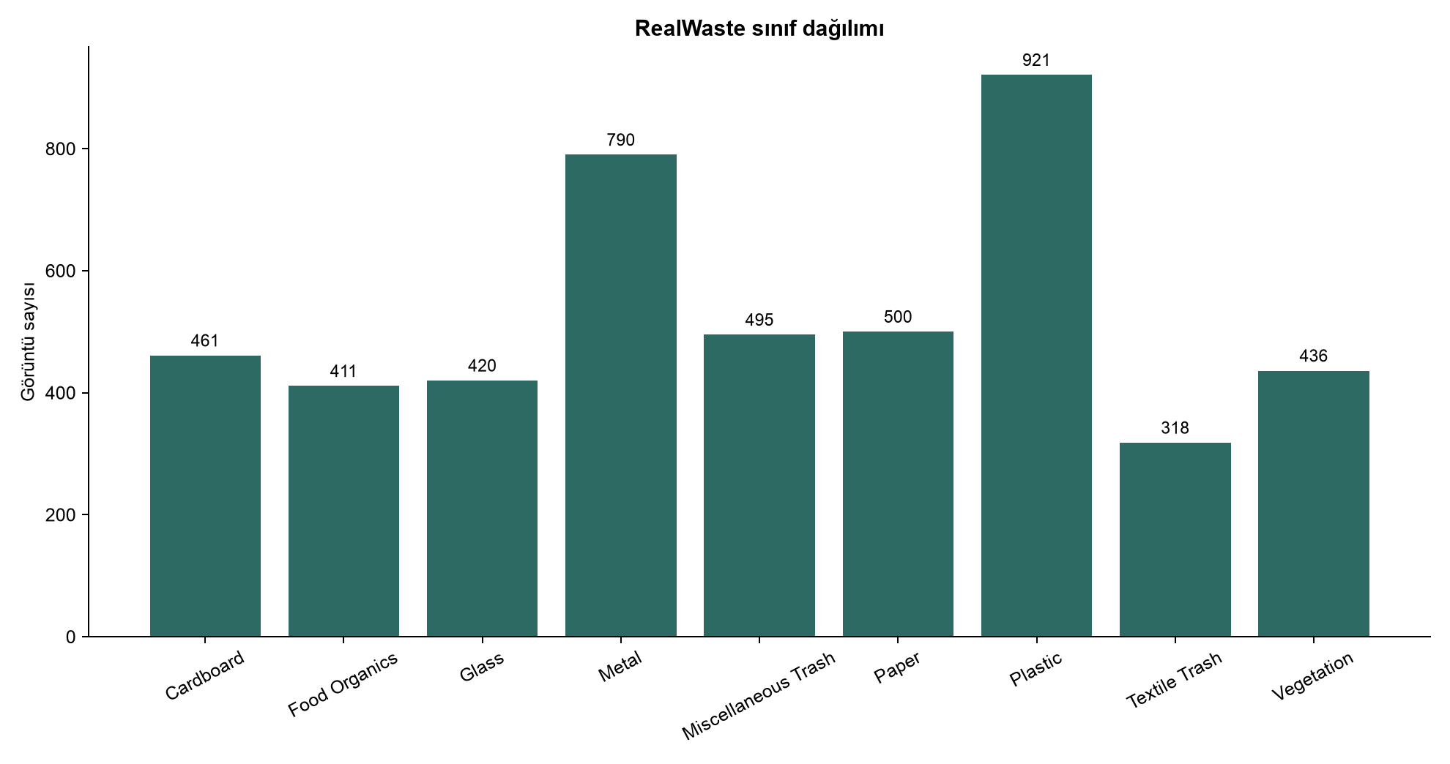 | 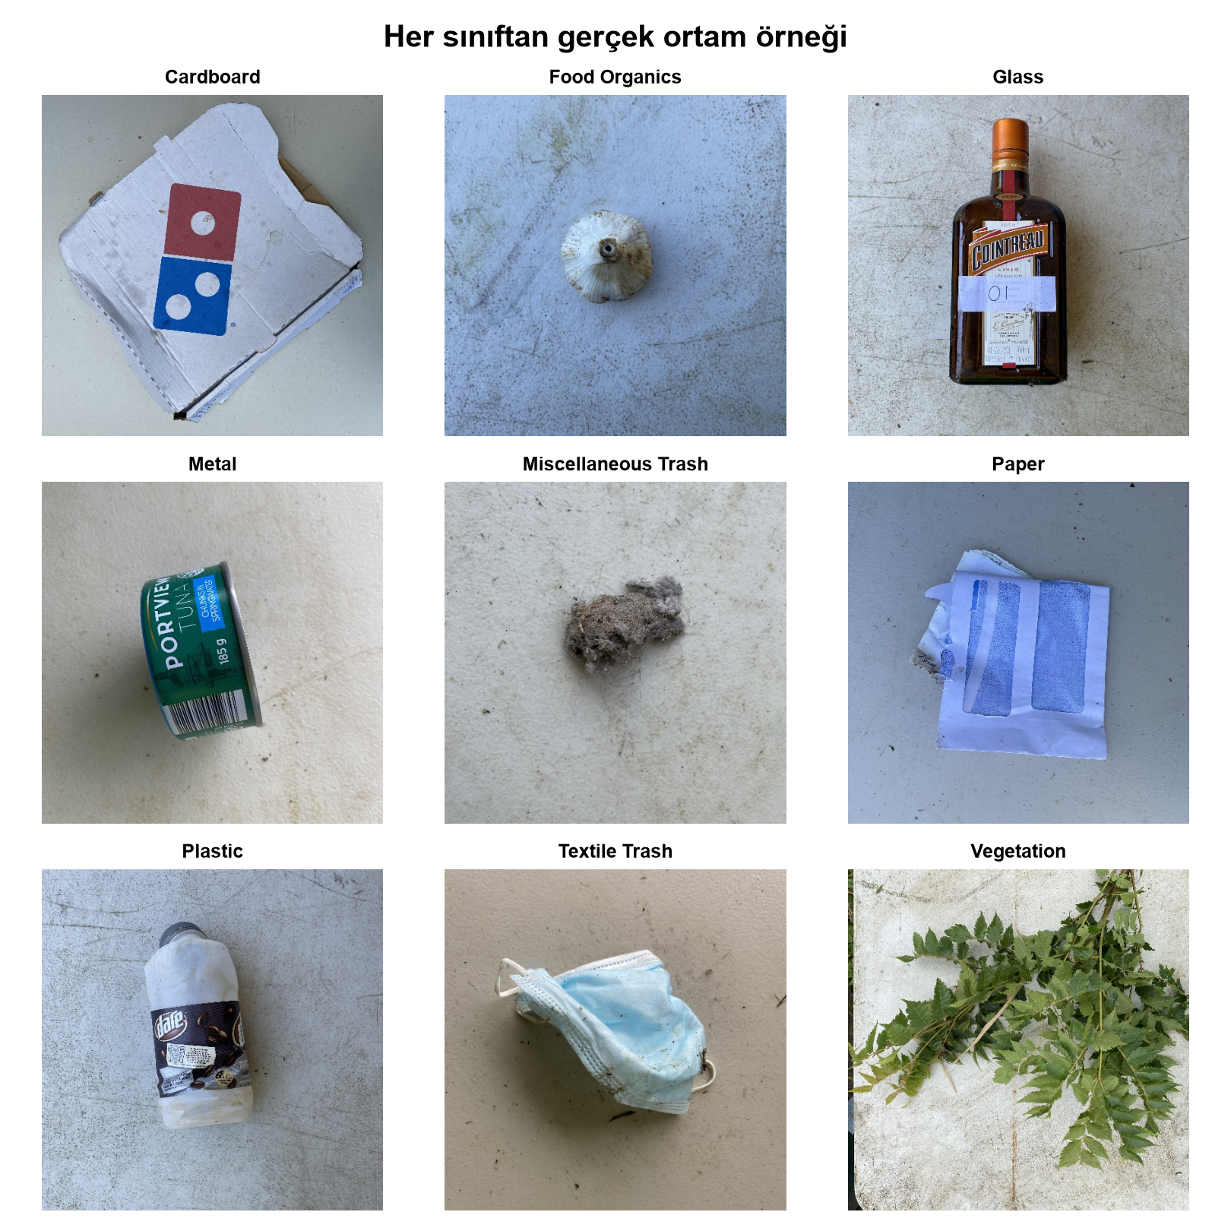
3. Keşif bulguları
- Plastic 921 örnekle en büyük; Textile Trash 318 örnekle en küçük sınıftır.
- Gerçek saha arka planları temiz ürün fotoğraflarına göre daha karmaşıktır; örtüşme ve kirlenme sınıf ipuçlarını zayıflatır.
- Sınıfların parlaklık dağılımları farklıdır; model yalnızca renge güvenmemeli, biçim ve doku örüntülerini de öğrenmelidir.
4. Ön işleme ve veri sızıntısı kontrolü
Adım | Uygulama | Gerekçe
Bölme | Stratified %70/%15/%15, seed 42 | Sınıf oranlarını korur
Boyut | 224 × 224 RGB | Ön-eğitim çözünürlüğüyle uyum
Normalizasyon | Her kanalda [-1, 1] | MobileNetV2 ön işlemesiyle uyum
Artırma | Flip, ±12° dönüş, hafif parlaklık/kontrast | Yalnızca eğitim verisi; saha çeşitliliği
Denge | Sınıf ağırlıklı loss | Azınlık sınıflarını görünür kılar
Bölme öncesi 4,752 dosya SHA-256 ile denetlendi; tam içerik kopyası bulunmadı. Artırma yalnızca eğitim DataLoader'ında uygulandığı için validation ve test setine yapay türev taşınmadı.

Model tasarımı ve eğitim
Ön-eğitimli, taşınabilir bir mimari ve yeniden üretilebilir eğitim akışı
5. Mimari
Bileşen | Yapı | İşlev
Girdi | 224 × 224 × 3 | RGB görüntü
Başlangıç | ImageNet-1k ön-eğitimi | Genel görsel özellikleri aktarır
Omurga | MobileNetV2 ters artık blokları | Çok ölçekli biçim ve doku
Evrişim | Depthwise separable | Düşük parametre ve işlem maliyeti
Özet | Global Average Pooling | Uzamsal özellikleri kompaktlaştırma
Çıkış | Yeni 9 sınıflı katman | Weighted cross-entropy ile karar
6. Eğitim ayarları
Model mps üzerinde, batch size 32 ve 1e-04 başlangıç learning rate ile AdamW kullanılarak uçtan uca ince ayarlandı. Validation loss izlenerek 4 epoch içindeki en iyi ağırlık saklandı; iyileşme durursa learning rate azaltma ve erken durdurma korumaları tanımlandı. Toplam parametre sayısı 2,235,401; deney seed 42 ile yeniden üretilebilir biçimde yürütüldü.
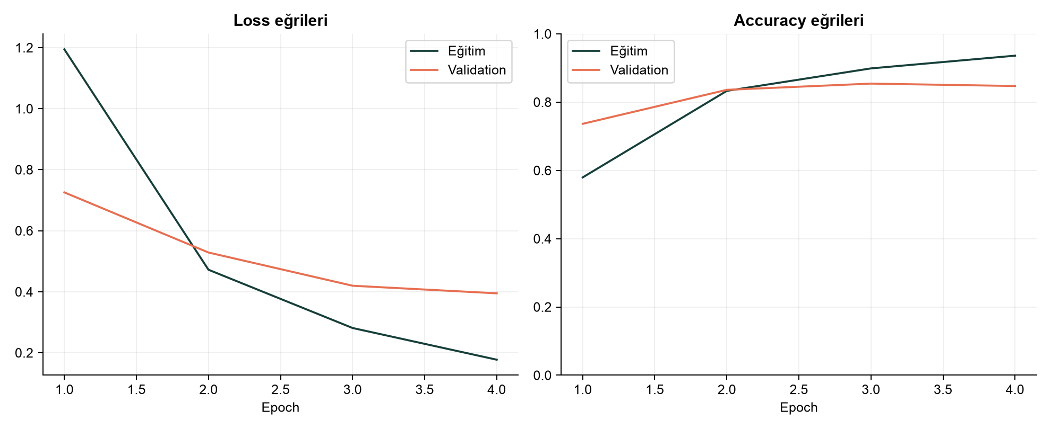
Model seçimi gerekçesi: MobileNetV2, küçük veri kümelerinde ImageNet görsel bilgisini aktarırken ters artık blokları ve derinlik-ayrılabilir evrişimlerle taşınabilir bir yapı sunar. Dokuz sınıflı son katman yeniden öğrenilmiş, omurganın tamamı düşük learning rate ile ince ayarlanmıştır.

Değerlendirme sonuçları
Tek bir skor yerine sınıf dengesi ve karar maliyeti birlikte okunur
%84.9  accuracy | %84.8  macro precision | %87.2  macro recall | %85.5  macro F1 | %94.4  top-2 accuracy
Çoğunluk sınıfını her görüntüye atayan basit yaklaşımın accuracy değeri %19.4'dir. Modelin accuracy değeri %84.9; macro F1 değeri %85.5'dir. Macro F1, küçük sınıfların büyük sınıflar tarafından gölgelenmesini engellediği için ana değerlendirme ölçütüdür.
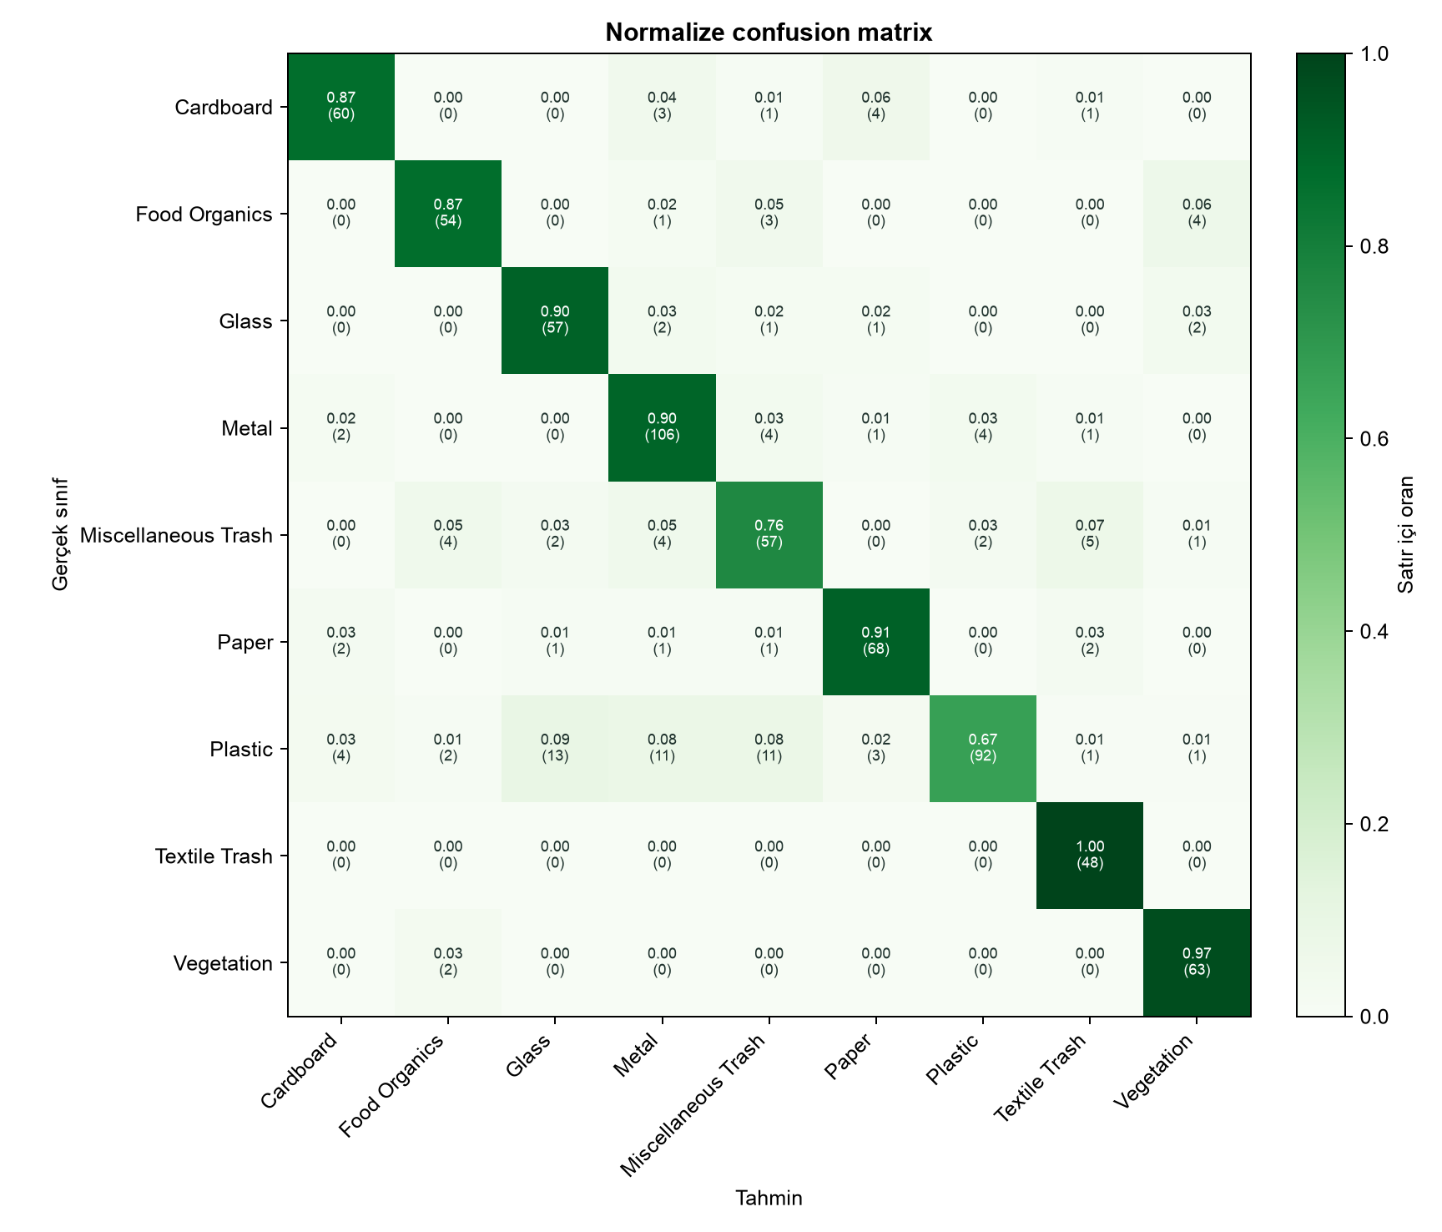
Sınıf bazlı F1
Sınıf | Precision | Recall | F1
Cardboard | %88.2 | %87.0 | %87.6
Food Organics | %87.1 | %87.1 | %87.1
Glass | %78.1 | %90.5 | %83.8
Metal | %82.8 | %89.8 | %86.2
Miscellaneous Trash | %73.1 | %76.0 | %74.5
Paper | %88.3 | %90.7 | %89.5
Plastic | %93.9 | %66.7 | %78.0
Textile Trash | %82.8 | %100.0 | %90.6
Vegetation | %88.7 | %96.9 | %92.6

Hata analizi, sonuç ve geliştirme
Modelin nerede yanıldığını görmek, toplam skordan daha değerlidir
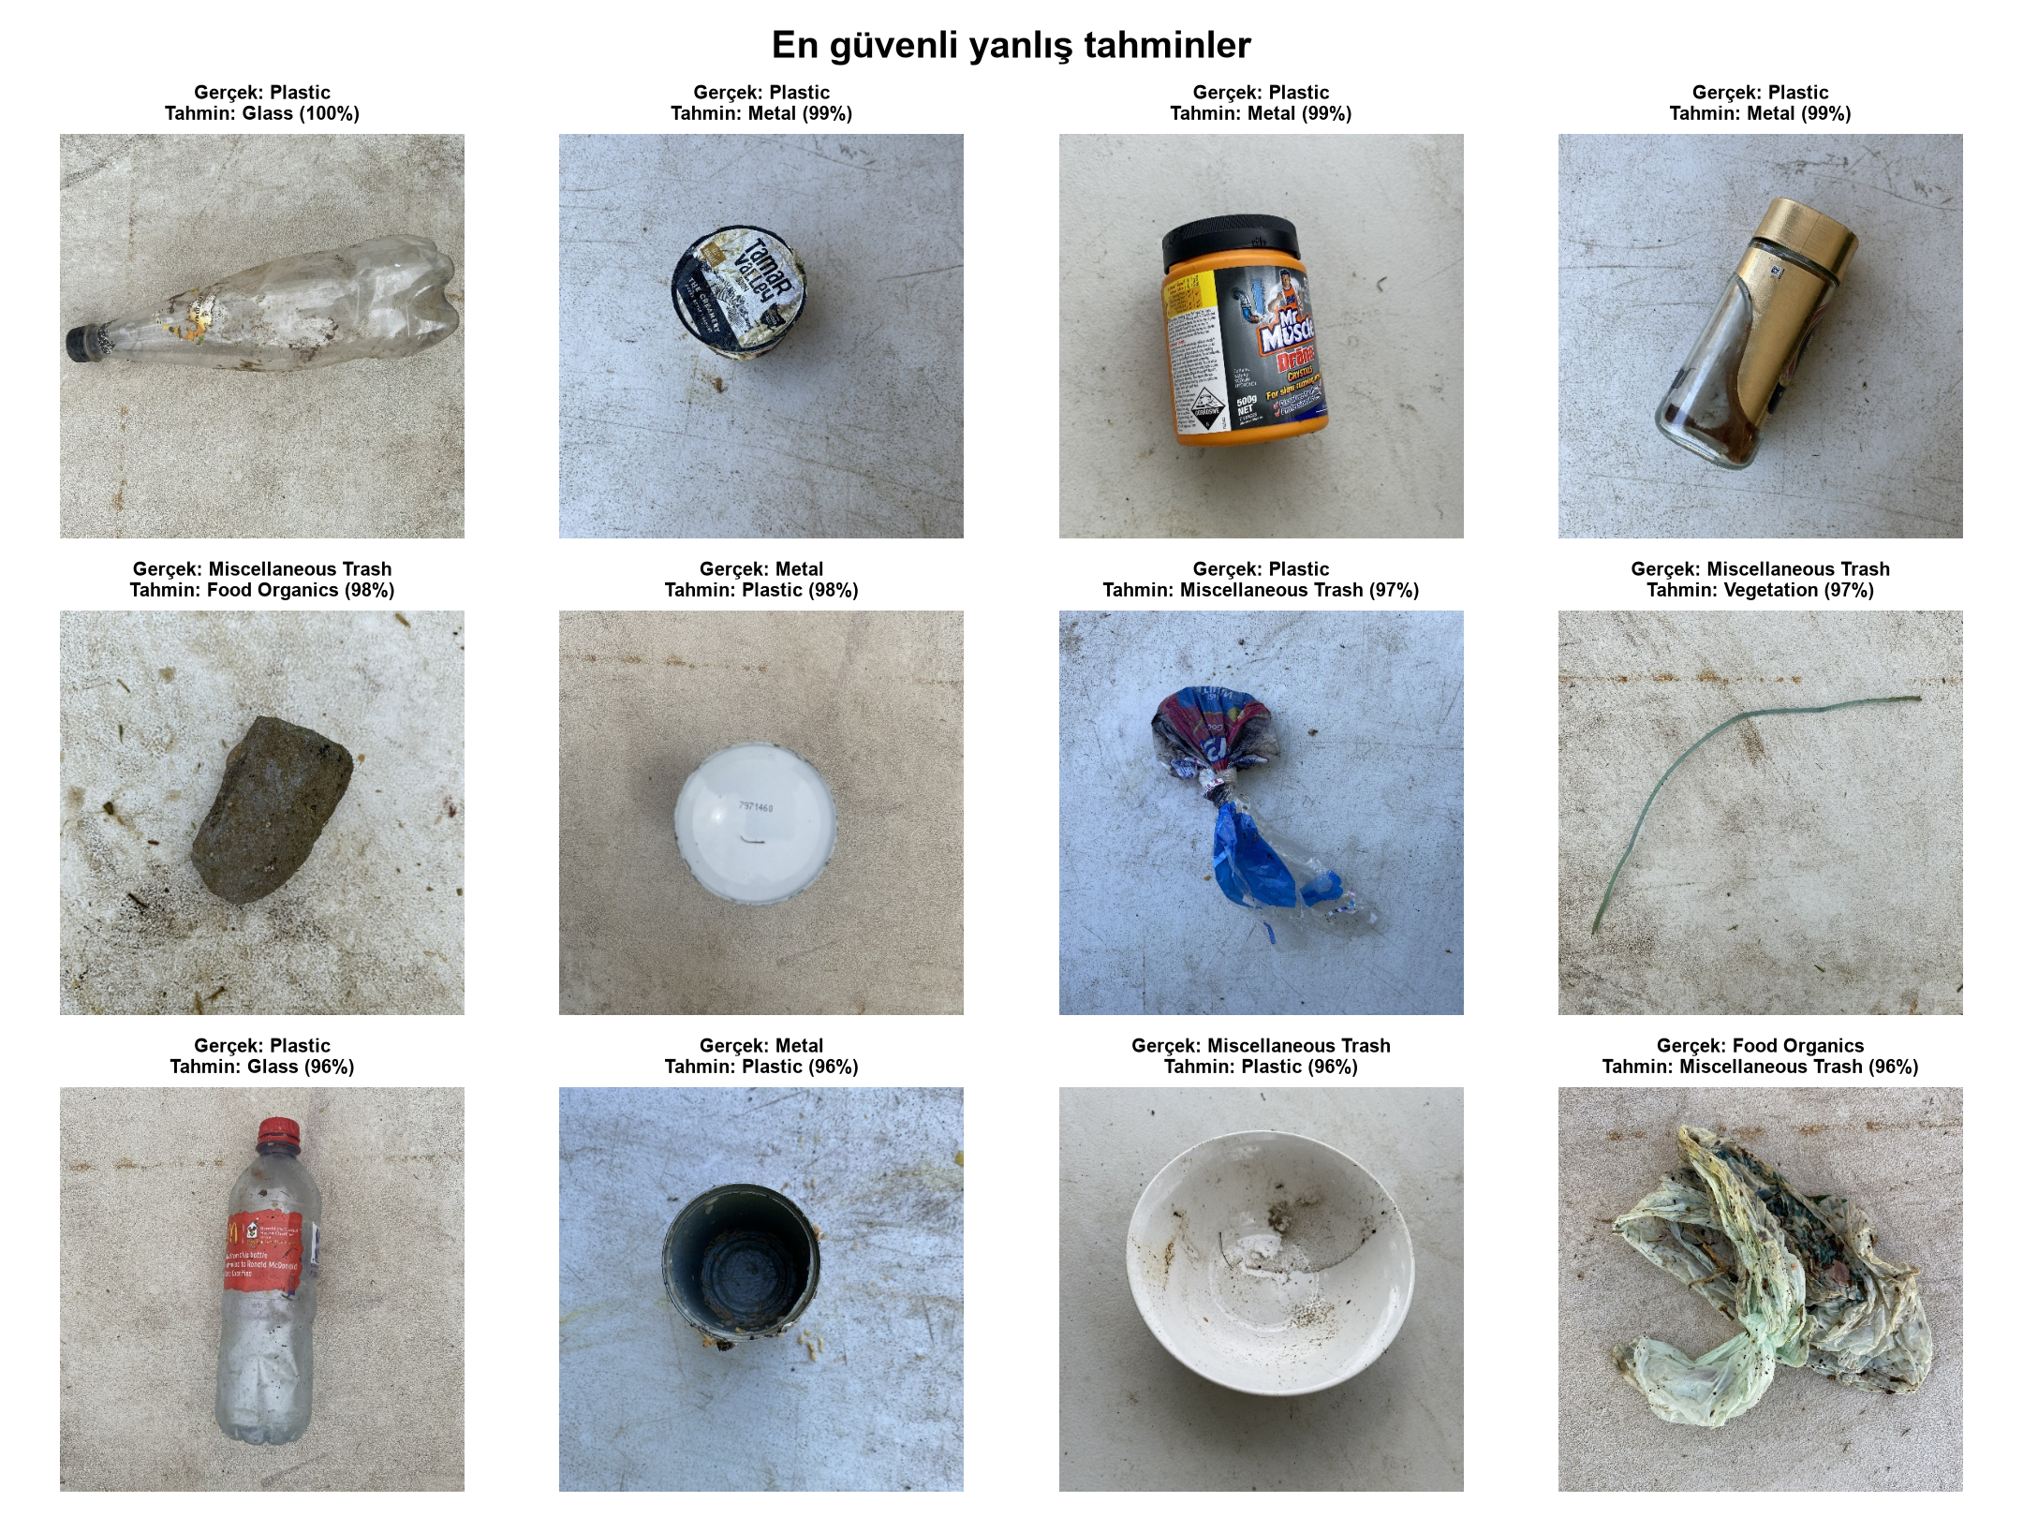
7. Hata örüntüleri
- Plastic → Glass: 13 test görüntüsü. Benzer doku, kirlenme veya örtüşen nesneler olası etkendir.
- Plastic → Miscellaneous Trash: 11 test görüntüsü. Benzer doku, kirlenme veya örtüşen nesneler olası etkendir.
- Plastic → Metal: 11 test görüntüsü. Benzer doku, kirlenme veya örtüşen nesneler olası etkendir.
8. Güçlü yönler, sınırlar ve sonraki adımlar
- Güçlü yön: Gerçek ortam verisi, stratified ayrım, sınıf ağırlığı ve ayrı test setiyle dürüst ölçüm.
- Sınır: Tek veri kaynağı; coğrafya, kamera ve yerel ayrıştırma kuralı değişimlerine karşı dış doğrulama yok.
- Geliştirme: Daha çeşitli saha verisi, etiket denetimi, ConvNeXt/EfficientNet karşılaştırması ve Grad-CAM ile karar bölgelerinin incelenmesi.
- Ürünleşme: Düşük güvenli tahminleri insana yönlendiren eşik; veri kayması ve sınıf bazlı hata takibi.
Sonuç
Atığını Tanı, dokuz sınıflı gerçek ortam probleminde çoğunluk baseline'ının belirgin üzerinde ve macro F1 %85.5 düzeyinde bir karar desteği üretmiştir. Sonuç umut vericidir; ancak raporlanan hata örnekleri ve dış doğrulama eksikliği nedeniyle model doğrudan tesis otomasyonuna hazır değildir.
Kaynak: UCI RealWaste — https://archive.ics.uci.edu/dataset/908/realwaste — DOI 10.24432/C5SS4G. Lisans çelişkisi nedeniyle yazar deposundaki CC BY-NC-SA 4.0 koşulları esas alınmıştır. Kod/notebook teslim paketindedir; public GitHub ve Colab bağlantıları kişisel hesaba yükleme sonrasında eklenecektir.

